Fecha: 25 de marzo de 2014

Boletín de prensa Nº 990

NUEVOS PROYECTOS DE VIVIENDA DE INTERÉS SOCIAL PARA AHORRADORES

El director de Invipasto, Mario Enríquez Chenas, manifestó que el Gobierno Nacional abrió recientemente nuevas convocatorias a través de la Fiduciaria Bogotá S.A., Fidubogotá y explicó que el municipio de Pasto contará con cerca de 2.500 soluciones de vivienda dentro del Programa de Vivienda de Interés Prioritario VIPA, mediante la alternativa de proyectos públicos y privados, dirigida a familias ahorradoras o que tengan capacidad de pago.

Hasta la fecha hay 6 proyectos presentados ante Minvivienda, de los cuales 5 son de iniciativa privada y uno público, en este último es Invipasto a través de predios que hacen parte de sus activos, quien ha presentado una oferta, en alianza con la Caja de Compensación Familiar de Nariño, Comfamiliar; e inversionistas privados para poder acceder a 500 soluciones de viviendas.

Finalmente, el funcionario destacó que quienes deseen acceder a esta modalidad, deben demostrar que no tienen vivienda, que no han recibido subsidio de vivienda de interés social por parte del Gobierno Nacional, además que sus ingresos no superen los 2 salarios mínimos mensuales y un ahorro equivalente al 5% del valor de la vivienda, es decir, un ahorro de $2.100.000 aproximadamente por cada familia en el momento de adelantar la inscripción o postularse a la convocatoria.

El crédito hipotecario, para esta modalidad, está estipulado alrededor de los 24 a 25 millones de pesos y cobijado con una tasa de interés que igualmente es subsidiada por el gobierno y que permitirá su pago en cuotas de $200.000 mensuales durante los próximos 10 años.

Contacto: Director INVIPASTO, Mario Enríquez Chenas. Celular: 3122572339

PAVIMENTARÁN VÍA PRINCIPAL DEL CORREGIMIENTO DE JONGOVITO

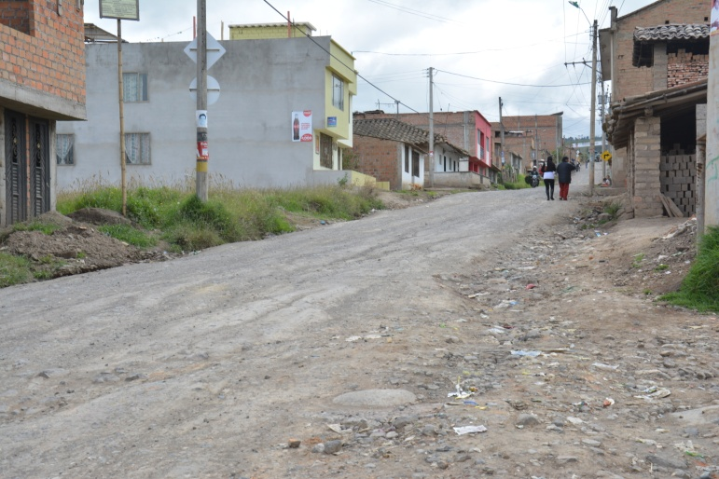

A mediados de junio se iniciará la pavimentación en asfalto de 960 metros de la vía principal que conduce al corregimiento de Jongovito y en el cual se invertirán $1.745 millones que hacen parte de la Administración Local y el Sistema General de Regalías, así lo dio a conocer el subsecretario de Infraestructura Rural de la Alcaldía de Pasto, Wilson Armando Realpe Benavides.

El funcionario indicó que el proyecto mejorará la calidad de vida de los habitantes de la zona que durante años esperaron este proyecto y agregó que se fortalecerá la economía, puesto que en el corregimiento se encuentra Frigovito Municipal. “Vamos a generar fuentes de trabajo para los habitantes en mano de obra no calificada. El alcalde Harold Guerrero López está comprometido con el desarrollo integral de los residentes de Jongovito”.

Por su parte, el presidente de la Junta de Acción Comunal de Jongovito Centro, Ramiro Nupán Guerra, señaló que la comunidad podrá hacer realidad una de sus obras más anheladas, ya que durante años los residentes han tenido que soportar el polvo que generan los vehículos que transitan por el sector, al igual que el lodo en tiempo de invierno. “Ya es justo que nos hagan la pavimentación y un agradecimiento al alcalde Harold Guerrero López porque nos cumplió”.

Contacto: Subsecretario de Infraestructura Rural, Wilson Realpe Benavides. Celular: 3104173950

BUSCAN ASISTENCIA TÉCNICA A TRAVÉS DE PROGRAMA HOLANDÉS PUM

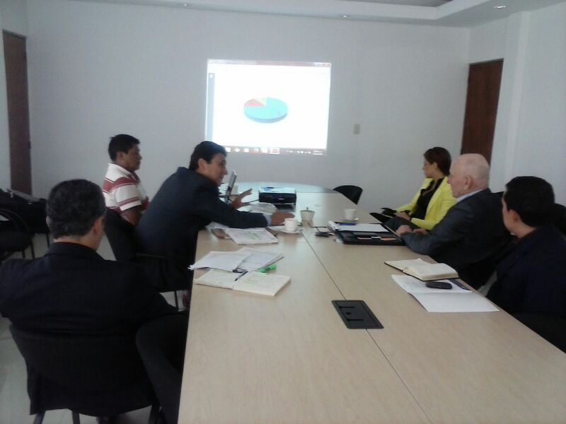
El coordinador para Colombia del “Programa Uitzendign Managers” PUM, Cornelius Lindenburg, manifestó que la intención de la entidad es prestar asistencia técnica a empresas del sector privado, donde la Oficina de Asuntos Internacionales de la Alcaldía de Pasto y la Cámara de Comercio sirvan de canalizadores. “El año pasado en Colombia intervinimos en 65 empresas, de las cuales 4 se realizaron en esta ciudad. Para lograr la asistencia es necesario referir una asociación que cuente entre 10 y 250 empleados, con capacidad gerencial y financiera para absorber la asistencia que le vamos a brindar”.
La Jefe de la Oficina de Asuntos Internacionales, Andrea Lozano Almario manifestó que los expertos del programa PUM proponen establecer proyectos pilotos en los cuales se pueda hacer asistencia técnica, pero que el conocimiento pueda ser replicado a empresas de características similares.

Finalmente, el Secretario de Agricultura Jairo Rebolledo Rengifo, explicó al representante del PUM el funcionamiento del sector agrícola y los problemas del mismo. “En Holanda el sector agropecuario tiene una mentalidad basada en el cooperativismo, los agricultores saben que no pueden por sí solos realizar el riego, comprar máquinas, adquirir seguros, entonces optan por trabajar conjuntamente”.

Contacto: Jefe de Oficina de Asuntos Internacionales, Andrea Lozano Almario. Celular: 3165791985

ARGENTINA, PAÍS INVITADO A VII TEMPORADA DE LETRAS Y FERIA INTERNACIONAL DEL LIBRO

Del 27 al 31 de mayo se llevará a cabo la ‘Séptima Temporada de Letras y Feria Internacional del Libro’ 2014. La iniciativa de la Fundación Quilqay y que cuenta con el apoyo de la Administración Municipal, tendrá como invitado de honor a la República de Argentina.

El secretario de Cultura, Álvaro José Gómezjurado Garzón, manifestó que en esta feria los participantes tendrán la oportunidad de disfrutar de varias actividades como foros, conferencias, talleres, y exposiciones de cine argentino. “Se expondrá una colección del compositor y cantante argentino, Leonardo Fabio, quien incursionó con éxito en este arte durante los años 60, 70 y 80”, señaló.

De igual manera, se contará con la presencia de editoriales nacionales e internacionales como el Fondo de Cultura Económico de México y Oveja Negra. “El evento es un espacio para fomentar la lectura y pretende motivar el consumo del libro como un elemento de primera necesidad en el crecimiento y la formación integral de la lectura”, agregó el secretario.

Contacto: Secretario de Cultura, Álvaro José Gomezjurado Garzón. Celular: 3016998027

TRÁNSITO APRUEBA PLANES DE MANEJO DE TRÁFICO PARA NUEVAS OBRAS

El secretario de Tránsito Guillermo Villota Gómez informó que la dependencia aprobó los Planes de Manejo de Tráfico, PMT para las obras de alcantarillado del barrio La Esmeralda sobre las calles 21D, 21E y 21F entre carreras 3A y 4D, carrera 3B entre calles 21D y 21F, carreras 4 entre calles 21D Y 21F y carrera 4C entre calles 21D y 21G. Así mismo, se aprobó el PMT de los trabajos de reposición y optimización de alcantarillado de la carrera 5 entre calles 20 y 21B barrio Bernal.

Contacto: Secretario de Tránsito y Transporte, Guillermo Villota Gómez. Celular: 3175010861

VERIFICAN PLAZAS DE MERCADO PARA ATENCIÓN EN SEMANA SANTA

La Dirección de Plazas de Mercado adelanta adecuaciones en las diferentes centros de abastos con el fin de garantizar durante Semana Santa, la venta de pescado, así lo informó el director Germán Gómez Solarte, quien precisó que se está comprobando el estado de higiene de los puestos para que el comerciante desarrolle su oferta y el usuario quede satisfecho con el servicio.

Las labores de mejoramiento de las instalaciones se adelantan a través de un trabajo articulado entre las secretarías de: Salud, Infraestructura, Espacio Público y Plazas de Mercado. “En próximos días estaremos dando a conocer los procesos de inscripción para los comerciantes, los requisitos de mejoras en la salubridad alimentaria, las reglas de los cursos de manipulación de alimentos, tener el carné de salud al día y estar registrado en la base de vendedores de la Dirección de Plazas de Mercado”, precisó el funcionario.

El propósito es organizar de manera armónica la venta de los productos en Semana Santa. “Se realizarán los controles sanitarios por parte de las autoridades locales, quienes verificarán el estado de los alimentos comunes de la época para garantizar la salud de los usuarios”, señaló el director.

Contacto: Director de Plazas de Mercado, Germán Gómez Solarte. Celular: 3187304453

INSCRIPCIONES VIGENTES PARA PROYECTOS DE EMPRENDIMIENTO JUVENIL

La Alcaldía de Pasto a través de la Dirección Administrativa de Juventud y las secretarías de Desarrollo Económico y Agricultura, continúan invitando a los jóvenes de Pasto, entre 18 y 28 años de edad, para que reciban totalmente gratis, 80 horas de formación en el Centro de Empleo y Emprendimiento ‘Se-Emprende’ y así postularse a los proyectos que recibirán recursos de capital semilla por el orden de los 2 millones de pesos en insumos.

La directora de Juventud, Adriana Franco Moncayo, manifestó que los recursos serán entregados a través del Sistema General de Regalías, Gobernación de Nariño y el proyecto de Prevención para la Vulneración de Derechos de Adolescentes y Jóvenes del departamento. Mil jóvenes, 70% del área urbana y el 30% del área rural, del municipio de Pasto, podrán acceder a la formación. “Buscamos jóvenes que tengan procesos formativos en marcha”, explicó la funcionaria.

Para más información los interesados pueden acercarse a la Dirección Administrativa de Juventud ubicada en la carrera 21B Nº 19-37 Edificio Jácome 5º piso o llamar al teléfono 7205382.

Contacto: Dirección Administrativa de Juventud, Adriana Franco Moncayo. Teléfono: 7205382

DÍA DE LA TECNOLOGÍA PARA EL SECTOR SOCIAL

Con presencia de representantes de Microsoft, la Corporación Conexión Colombia con el respaldo de la Alcaldía Municipal de Pasto y ParqueSoft Pasto como socio local y ejecutor de iniciativas de inclusión laboral y digital; se cumplirá este miércoles 26 de marzo en el Hotel Cuellar’s de 7:30 de la mañana a 12:30 del mediodía, el "Día de la Tecnología para el Sector Social".

El evento es un reconocimiento a la gestión social que desempeñan las ONG, Fundaciones o Entidades sin ánimo de lucro en beneficio de las comunidades. Durante la jornada se recibirá la donación de software, acción que permitirá desarrollar la capacidad tecnológica de las entidades ofreciendo herramientas para ser más competitivas y optimizar los recursos en términos de eficiencia y eficacia.

Contacto: Líder comunicaciones Parque Soft, Alejandra Cabrera Moncayo. Teléfono: 7310618

ENTIDADES COMPROMETIDAS CON EL CUIDADO Y CONSERVACIÓN DEL AGUA

Con la advertencia de los riesgos en que se verá sujeto el hombre dentro de unos años por la escasez del líquido potable, autoridades ambientales y de Salud de Pasto y Nariño conmemoraron el Día Mundial del Agua.

Durante la jornada ambientalista la cual contó con la presencia de representantes del Viceministerio de Agua y Saneamiento Básico, la Secretaria de Gestión Ambiental de la Alcaldía de Pasto, Miriam Herrera Romo, invitó a las entidades comprometidas con la conservación y protección de los recursos naturales, a aunar esfuerzos para ayudar a racionar y generar conciencia sobre el preciado líquido.

Las ponencias de Corponariño, Instituto Departamental de Salud, Universidad Mariana y Alcaldía de Pasto, estuvieron encaminadas a la conservación y desarrollo de los recursos hídricos que permitan fortalecer las medidas de saneamiento básico en las comunidades a través de entornos, hábitos, estilos de vida saludable y calidad de agua.

El evento se llevó a cabo luego de la alianza ambiental conformada por Gobernación de Nariño a través del Plan Departamental de Aguas e Instituto Departamental de Salud, Alcaldía de Pasto por medio de la Secretaría de Gestión Ambiental, Corporación Autónoma Regional de Nariño y Universidad Mariana.

Contacto: Secretaria de Gestión Ambiental, Miriam Herrera Romo. Celular: 3117146594
POR INSTALACIÓN DE VÁLVULAS SE SUSPENDE SUMINISTRO DE AGUA

Con el fin de instalar válvulas de sectorización sobre líneas de acueducto existentes en los barrios Portal de Aranda, Arco Iris y Nuevo Sol, se hace necesario suspender el servicio de acueducto este miércoles 26 de marzo a partir de las 7:00 de la mañana y hasta las 6:00 de la tarde.

Los barrios afectados por este cierre son los siguientes: Portal de Aranda, Arco Iris, Nuevo Sol, Altos de la Floresta, Juan Pablo II, Rincón del Rosario, Nueva Aranda, Nuevo Amanecer, Nuevo Horizonte, Nuevo Sol, 8 de Marzo, Portal del Norte, Prados del Norte, Quillotocto, Rincón de Aranda, Rincón de Pasto, Sol de Oriente, Villa Guerrero, Villa Nueva Aranda y Villas del Norte. La empresa ofrece disculpas por los inconvenientes registrados durante la ejecución de estos trabajos y recuerda que EMPOPASTO S.A. E.S.P. trabaja para mejorar su vida.

Contacto: Coordinadora de comunicaciones EMPOPASTO, Liliana Arévalo. Celular: 3017356186

Pasto Transformación Productiva

María Paula Chavarriaga Rosero

Jefe Oficina de Comunicación Social
Alcaldía de Pasto

